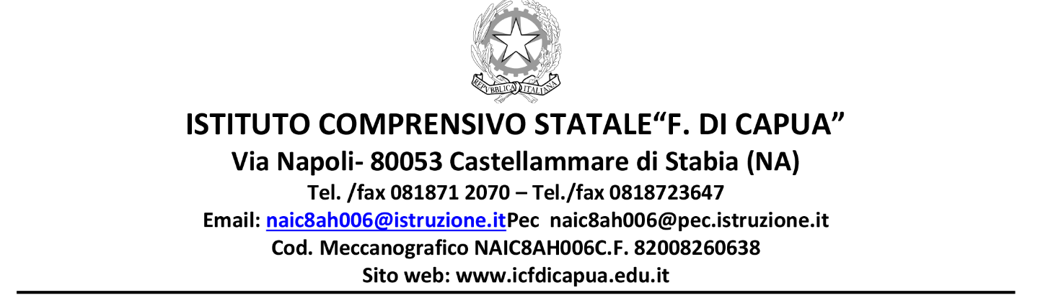
AVVISO N°166 Castellammare di Stabia 12/03/21
AI Sig.ri Genitori degli alunni che hanno fatto richiesta di iscrizione all’INDIRIZZO MUSICALE
AI DOCENTI DI STRUMENTO MUSICALE
AL DSGA
AL SITO WEB

Visto il protrarsi della criticità epidemiologica che negli ultimi giorni ha colpito particolarmente la città di Castellammare di Stabia e le misure restrittive attuate a riguardo, le prove attitudinali per l’ammissione alla classe di strumento musicale, previste per la settimana dal 15 al 19 marzo p.v., dovranno necessariamente essere spostate in data da destinarsi che verrà comunicata tempestivamente.

IL DIIGENTE SCOLASTICO
Prof. PASQUALE IEZZA
( firma autografa omessa ai sensi
dell’art. 32 del D.L. n°39/93)

